Топ-10 развивающих игр с пуговицами для детей

Детские развивающие игры с пуговицами не потребуют от вас больших затрат и уговоров ребенка! На основе предложенных ниже игр можно легко придумывать и свои варианты развивашек.
Для самых маленьких важно будет почаще изучать разные пуговицы: металлические, пластмассовые, гладкие, шершавые и др.; находить в общем наборе пуговиц самую большую и самую маленькую; раскладывать их по разным кучкам по цвету или размеру; считать в них количество дырочек. Также деткам постарше можно предложить развивающие игры с этим материалом!

ИГРА «ТРИ ЦВЕТОЧКА»

Эта игра может быть направлена на изучение цвета или размера. В зависимости от цели подбираем или три набора пуговиц разных цветов, или их размеров. Задачу тоже ставим перед ребенком соответствующую:
«Выложи из пуговиц три цветочка, которые будут отличаться друг от друга по цвету». Если учим размер, что просим выложить три цветочка: маленький – из маленьких пуговиц, средний – из средних, большой – из больших.

СОРТИРУЕМ ПО ЦВЕТУ
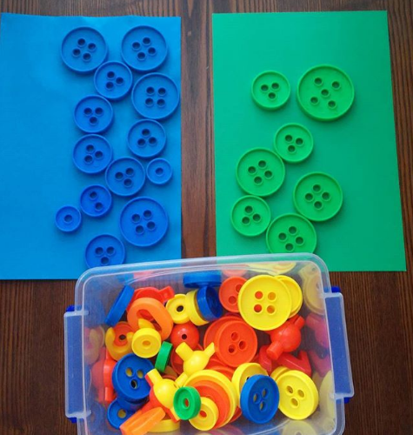

Возьмите листы цветно1 бумаги тех цветов, которые представлены в пуговицах. Попросите ребенка вернуть пуговицы в свои домики по цвету.

РАЗВИВАЕМ МЕЛКУЮ МОТОРИКУ

В любой коробке делайте прорезь. Предложите малышу насобирать полную коробку пуговичек, проталкивая их в отверстие. Можно попросить выбирать среди пуговиц только зеленые или только желтые.

СОБИРАЕМ УРОЖАЙ
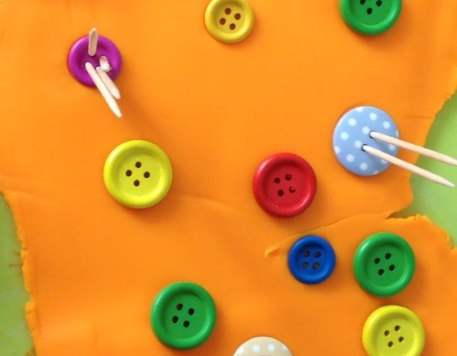

Возьмите пластилин и раскатайте его в тонкий пласт. Приклейте на пластилин множество разноцветных пуговиц разного размера и дайте ребенку зубочистки. Скажите, что пуговицы — это ягодки, и теперь нужно собрать урожай, заполняя дырочки в пуговицах зубочистками.

ИГРА «РЫБАЛКА»

В таз с водой высыпаем пуговицы. Даем ребенку сачок и просим его выловить только красных «рыбок» (красные пуговицы), потом только желтые и т.п.
Для деток, которые уже учат счет, можно усложнить задачу: поймать 3 красных и 2 желтых «рыбки».

УЧИМ СЧЕТ

Рисуем большие цифры от 1 до 10 или выкладываем карточки с этими цифрами. Напротив каждой цифры просим ребенка выложить соответствующее количество пуговиц.

ДЕЛАЕМ БУСЫ

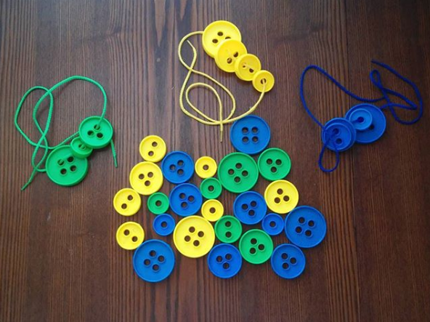

Разложите перед ребенком пуговицы 3-4 разных цветов и размеров, дайте кусочки ниток таких же оттенков.
Попросите ребенка сделать однотонные бусы для мамы, бабушки, тети, сестры, правильно сортируя пуговицы-бусины.

ДОПОЛНЯЕМ ШАБЛОН

Заранее подготовьте шаблоны рисунком с белыми пробелами на цветных участках, как на фото.
Дайте ребенку материал и попросите его приклеить пуговицы нужного оттенка и размера на шаблоны, дополняя их.

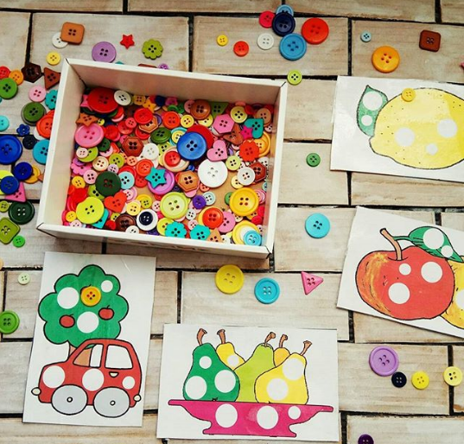

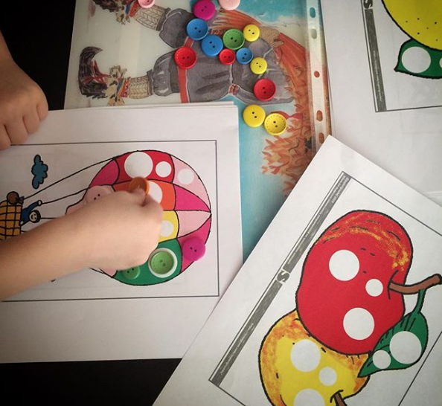

ПОЕЗД ИЗ ПУГОВИЦ

Играем в поезд из пуговиц. Каждая пуговица – это вагон.
Выгадываем состав из таких вагонов. Двигаться поезд будет перекладыванием последней пуговицы на место первой. Конечно, лучше играть на полу.
Для большего интереса ребенка можно разложить по полу картинки разных «станций», на которых могут еще присоединяться вагончики. «Движение» поезда можно озвучивать характерных звуком или учить с ребенком по строчке стих про поезд.

АППЛИКАЦИИ

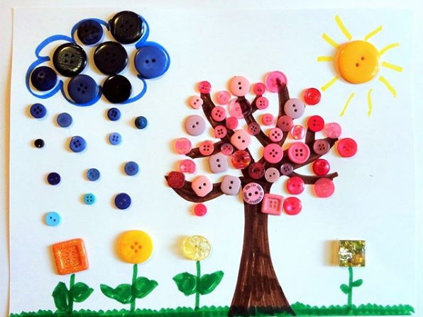
Не забывайте, что с пуговицами можно делать красивые аппликации, использовать их в лепке, заполнять ими раскраски (не обязательно их наклеивать на рисунок), выкладывать пуговицами верную дорогу в лабиринтах для детей, клеить из пуговиц мини-игрушки и даже делать украшения (бусы, например).
А еще с ними можно делать массаж стоп и рук: опускаем ручки или ножки в коробочку с большим количеством пуговиц, водим по ним ручками или ножками, погружаем, а также пытаемся схватить пуговички пальчиками ручек или ножек.

